УДК 681.2.
DOI 10.36910/10.36910/6775-2313-5352-2022-21-10
Мороз С.А., Заблоцький В.Ю., Приступа С.О., Євсюк М.М., Лишук В.В.
Луцький національний технічний університет, м. Луцьк, Україна

АНАЛІЗ ТЕХНІЧНИХ ХАРАКТЕРИСТИК ТЕРМОДАВАЧІВ ДЛЯ ПРОЕКТУВАННЯ ЕЛЕКТРОННИХ ТЕРМОМЕТРІВ

В статті проведений аналіз технічних особливостей, які необхідно враховувати під час побудови медичних термометрів. Розглянута класифікація електронних медичних термометрів для вимірювання температури людини. Проведено аналіз термометрів з точки зору їх придатності для моніторингу температурних коливань на поверхні біологічного об'єкту. Розглянута залежність роздільної здатності термометра для різних діапазонів температур. Виявлено, що роздільна здатність термометра (крутизна) пов'язана з його коефіцієнтом передачі. Розширення діапазону вимірюваних температур призводить до зниження коефіцієнта передачі, і навпаки, зниження діапазону призводить до збільшення крутизни в стільки ж разів. Важливо відзначити, що при обмеженій максимальній вихідній напрузі термометра існує сталість відтворення діапазону контрольованих температур ΔT на коефіцієнт перетворення температури в напругу U/°C. Проведений порівняльний аналіз різних типів давачів температури зокрема, перетворювач температура - напруга (TC1047) фірми Micirochip в корпусі SOT23, термодавач (SMT16030) фірми Smartec в корпусі TO18, термістор (203JG1F) фірми NTC в корпусі DO35, (LM19) фірми National Semiconductor в корпусі TO92, і (TSIC306) фірми Hygrosens в корпусі SO8. Розглянуто коефіцієнти інформативності перетворення термодавачів, залежності теплової постійної часу від маси давача в різних видах корпусів. Встановлено, що високу перспективу мають термометри з давачами на основі напівпровідникових діодів, оскільки давачі такого типу забезпечують високу швидкодію, малий час відгуку, роботу в режимі мікрострумів, які максимально зменшують саморозігрів давача, високу чутливість, хорошу лінійність в заданому діапазоні температур (25-40 °С), стабільність електричних параметрів. Поряд з високими експлуатаційними характеристиками давачів на основі напівпровідникового діода мають невисоку вартість.
Ключові слова: медичний термометр, термочутливий елемент, напівпровідниковий діод, тепловий опір

Постановка проблеми у загальному вигляді та її зв’язок із важливими науковими чи практичними завданнями.
Існують 2 різновиди електронних медичних термометрів, що використовують різні електронні давачі температур що мають термочутливий елемент, 1.- контактні, 2 – безконтактні. В безконтактних термометрах використовуються пірометри в якості термочутливого елемента. Пірометри, зазвичай, використовується для вимірювання високих температур, однак з розвитком електронної бази радіелементів розроблені ефективні конструкції для низьких температур. Найпоширеніші види електронних термометрів це контактні термометри, існує 3 підкласи контактних електронних давачів (термометри опору, напівпровідникові термометри, термометри на основі термопар). Всі ці 3 класи мають підкласи залежно від різних властивостей, матеріалу давача (термопари), способів підключення давача в схему термометра (напівпровідникові давачі температури), способу зміни електричних величин (напруга, струм, опір) за рахунок зміни фізичних величин (температура) (рис. 1.) [1, 2].
Аналіз останніх досліджень і публікацій, де розв’язувались завдання цієї проблеми, виділення нерозв’язаних раніше частин загальної проблеми, котрим присвячена стаття.
Розглянемо існуючі серійні термометри з точки зору їх придатності для моніторингу температурних коливань на поверхні біологічного об'єкту. Проведемо аналіз їх технічних параметрів та характеристик, таких як швидкодія і роздільна здатність тощо. Найважливіші якісні показники різних термодавачів, з урахуванням їх використання в вузькому температурному діапазоні, наведені в табл. 1. Причому символ «+++» позначає високий рівень придатності за цим параметром, «++» і «+» відповідно середній і низький.

Таблиця 1.
Якісні показники термодавачів
Вид давача | Параметри термометрів у вузькому температурному діапазоні (20-40’С)
Вид давача | Швидкодія | Розширення | Точність | Чутливість | Лінійність | Стабільність
Термістор | + + + | + | + | + + + | + | + + +
Пірометр | + + + | + + + | + | + + | + + | + +
Термометр опору | + + | + + | + | + + | + + + | + + +
Термопара | + + + | + | + | + + | + + | + + +
Діоді (корпусні) | + + | + + + | + + | + + | + + + | + +
Діоди (безкорпусні) | + + + | + + + | + + | + + + | + + + | + +

З зіставлення наведених параметрів давачів можна зробити висновок, що найбільш придатними для зазначених вище цілей, є напівпровідникові діодні давачі в безкорпусному виконанні, які володіють більш високою швидкодією . Слід зазначити, що пірометри також володіють високою швидкодією, але до числа їхніх недоліків можна віднести низьку чутливість та високу вартість.

Електронні  термометри | Контактні | Термометр  опору | Платинові резистори
Електронні  термометри | Контактні | Термометр  опору | Термістори | ТКО негативний
 |  |  |  | ТКО позитивний
Електронні  термометри | Контактні | Напівпровідникові | PN перехід діодів і транзисторів
Електронні  термометри | Контактні | Напівпровідникові | Тонкі н/п плівки
Електронні  термометри | Контактні | Напівпровідникові | Інтегральні  термометри | Режим живлення  давача Динамічний
 |  |  |  | Режим живлення  давача Статичний | Bandgap
 |  |  |  |  | U діода = const
 |  |  |  |  | І діода = const
Електронні  термометри | Контактні | Термопарні | Платинородій - платинові,  Тип R
Електронні  термометри | Контактні | Термопарні | Платинородій платинові,  Тип S
Електронні  термометри | Контактні | Термопарні | Платинородій - платинородієві,  Тип В
Електронні  термометри | Контактні | Термопарні | Залізо-константові,  Тип J
Електронні  термометри | Контактні | Термопарні | Хромель -константові,  Тип Е
Електронні  термометри | Безконтактні | Пipoметри
Рис. 1. Види електронних термометрів, які використовують різні давачі температури.

Мета статті (формулювання цілей статті).
Метою статті є аналіз якісних показників та характеристик давачів температури на основі напівпровідникових діодів та транзисторів та формулювання висновків та рекомендацій для практичного використання у під час виготовлення електронних термометрів.
Постановка завдання.
Для досягнення поставленої мети необхідно вирішити наступні завдання:
1. Аналіз термометрів з точки зору їх придатності для моніторингу температурних коливань на поверхні біологічного об'єкту.
2. Дослідити залежність роздільної здатності термометра для різних діапазонів температур.
3. Визначення залежності швидкодії термометра від маси давача.
4. Дослідження теплового опору давача як важливого фактора, що характеризує вплив на його внутрішній саморозігрів.
Виклад основного матеріалу дослідження з обґрунтуванням отриманих результатів.
Роздільна здатність термометра (крутизна) пов'язана з його коефіцієнтом передачі V/°С, « оскільки вихідна напруга операційного підсилювача обмежена діапазоном 3-10 В, і є постійною величиною. Розширення діапазону вимірюваних температур призводить до зниження коефіцієнта передачі, і навпаки, зниження діапазону призводить до збільшення крутизни в стільки ж разів » [3, 4].
Важливо відзначити, що при обмеженій максимальній вихідній напрузі термометра існує сталість відтворення діапазону контрольованих температур ΔT на коефіцієнт перетворення температури в напругу U / °C. Зазначена залежність крутизни характеристики для різних діапазонів температур приведена на рис. 2. при U_{vych. max} = 10В [5, 6].

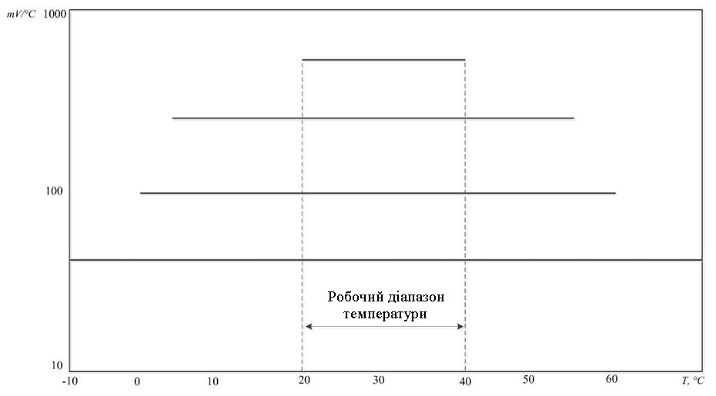
Рисунок 2. Крутизна характеристики для різних діапазонів температур при U_{vych. max} = 10V

Вихідні сигнали термодавачів відрізняються по їх функції перетворення, так термопара перетворює температуру в напругу, терморезистивні давачі змінюють свій опір при зміні температури. Існує « два види терморезисторів з позитивним і негативним температурними коефіцієнтами опору. Напівпровідникові діодні давачі характеризуються зниженням прямої напруги при підвищенні температури » [3, 4]. Пропонується оцінка коефіцієнта інформативності перетворення температури контактних термодавачів в табл.2.

Таблиця 2.
Коефіцієнт інформативності перетворення термодавачів
Тип давача | Температурний коефіцієнт перетворення | Інформативність вихідного параметра в темп. діапазоні 20-40°С, %
Термопара (К) | 41 μV/°С | 0,0082
Термопара (J) | 55,2 μV/°С | 0,011
Термопара (Е) | 68 μV/°С | 0,0136
Терморезистор (рt100) | 0.38 Ω/°С | 0,076
Напівпровідковий діод | 2,5мВ/°С | 0,50

З проведеної оцінки випливає, що інформативність перетворення фізичної величини (температури) в електричний параметр у напівпровідникових діодів більше, що призводить до підвищення роздільної здатності давача.
Швидкодія термометра визначається ще й масою давача, оскільки вона задається значенням теплової постійної часу. Області, що ілюструють цей зв'язок (рис.3) для деяких типів давачів в корпусах різних виконань (рис. 3), наприклад перетворювач температура - напруга (TC1047) фірми Micirochip в корпусі SOT23, термодавач (SMT16030) фірми Smartec в корпусі TO18, термістор (203JG1F) фірми NTC в корпусі DO35, (LM19) фірми National Semiconductor в корпусі TO92, і (TSIC306) фірми Hygrosens в корпусі SO8 [7]. Теплові постійні часу t_{tepl.} при нерухомому повітрі для корпусів напівпровідникових давачів в залежності від їх маси наведені на рис. 4.
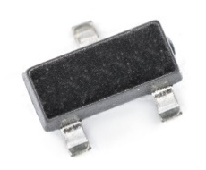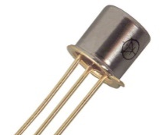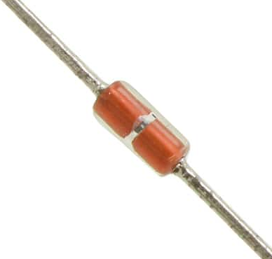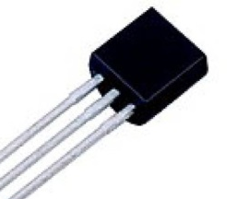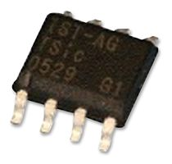
а) б) в) г) д)
Рис. 3. Різновиди термодавачів: а) TC1047; б) SMT16030; в) 203JG1F; г) LM19; д) TSIC306.
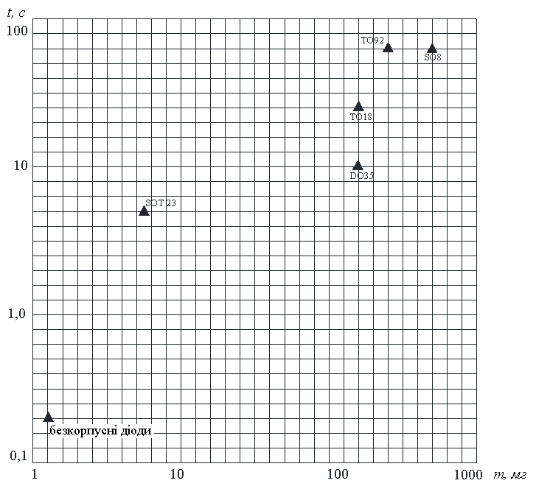
Рис. 4. Залежність теплової постійної часу від маси давача в різних видах корпусів
Для швидкодіючої біотермометрії необхідно використовувати давачі з мінімальною масою, зокрема безкорпусні напівпровідникові діоди і транзистори.
Другий важливий фактор давача, що характеризує вплив на його внутрішній саморозігрів, є тепловий опір.
Тепловий опір R_{th} корпусів напівпровідникових давачів знаходиться діленням різниці між температурами переходу T_{j} і температури навколишнього середовища T_{a},
(1)
де R_{th} - тепловий опір на ділянці теплової ланцюга, °С / W; T_{j} - температура переходу, °С; T_{a} - температура навколишнього середовища, °С; P – потужність, яка розсіюється на переході, W

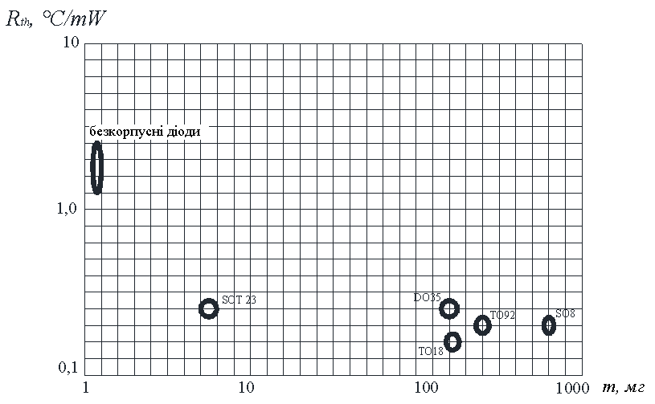
Рисунок 5. Залежність теплового опору давачів температури від їх маси в різних корпусних виконання

На рис. 5 наведені дані про зв'язок маси і теплового опору декількох поширених типів корпусів інтегральних схем.

Висновки. З розгляду рис. 4 випливає, що для моніторингу температурних осциляцій поверхні тіла найбільш ефективними є безкорпусні (б/к) напівпровідникові діодні і транзисторні (в діодному включенні) давачі температури.
Отже, давачі на основі напівпровідникового діода забезпечують високу швидкодію, малий час відгуку, роботу в режимі мікрострумів, які б максимально зменшили саморозігрів давачів, високу чутливість, хорошу лінійність в заданому діапазоні температур (25-40 °С), стабільність електричних параметрів.

Список використаної літератури
- Солодовник В.Ф. Медицинские лабораторные устройства и приборы: учеб. пособие. / В.Ф. Солодовник, М.И. Чебан - Харьков: Нац. аэрокосмический ун-т "Харьк. авиац. ин-т", 2001. – 85 с.
- Напівпровідникові прилади: транзистори. Довідник. [Під ред. Н. Н. Горюнова] - М.: Вища школа, 1985. - 904 с.
- Осадчук В.С. Напівпровідникові діоди. Навчальний посібник / В.С. Осадчук, О.В. Осадчук – Вінниця: ВДТУ, 2002. — 162 с.
- Электронный каталог Microchip USA, [Электронный ресурс]:www.microchip.com/TC1047 (дата звернення: 04.012.2022).
- Третяк О.В., Лозовський В.З. Основи фізики напівпровідників: Підручник: У 2 т. – К.:Видавничо-поліграфічний центр "Київський університет", 2007. – Т. 1. – 338 с.
- Кулик А.Я., Нікольський О.І., Ревенок В.І. Кулик Я.А. Схемотехніка медичної електронної апаратури / Монографія. – Вінниця: ВНМУ, 2020. – 167 с.
- 2. Christopher C. Young, MD, RobertN. Sladen// Monitoring temperaturyi // Jurnal «Meditsina neotlojnyih sostoyaniy» – 4(17). – 2008г. – С.15-18.

Moroz S.A., Zablotskyi V.Yu., Prystupa S.O., Yevsyuk M.M., Lyshuk V.V.
Lutsk National Technical University, Lutsk, Ukraine

ANALYSIS OF TECHNICAL CHARACTERISTICS OF THERMOMETERS FOR THE DESIGN OF ELECTRONIC THERMOMETERS

The article analyzes the technical features that must be taken into account during the construction of medical thermometers. The classification of electronic medical thermometers for measuring human temperature is considered. An analysis of thermometers was carried out from the point of view of their suitability for monitoring temperature fluctuations on the surface of a biological object. The dependence of the resolution of the thermometer for different temperature ranges is considered. It was found that the resolution of the thermometer (steepness) is related to its transmission coefficient. Expanding the range of measured temperatures leads to a decrease in the transmission coefficient, and vice versa, a decrease in the range leads to an increase in the steepness by the same number of times. It is important to note that with a limited maximum output voltage of the thermometer, there is a constancy of reproducing the range of controlled temperatures ΔT by the temperature-to-voltage conversion factor U/°C. A comparative analysis of various types of temperature sensors was carried out, in particular, a temperature-voltage converter (TC1047) from Micirochip in a SOT23 case, a thermosensor (SMT16030) from Smartec in a TO18 case, a thermistor (203JG1F) from NTC in a DO35 case, (LM19) from National Semiconductor in a case TO92, and (TSIC306) by Hygrosens in the SO8 case. The informativeness coefficients of the conversion of thermal sensors, the dependence of the thermal time constant on the mass of the sensor in different types of housings are considered. It has been established that thermometers with sensors based on semiconductor diodes have a high perspective, since sensors of this type provide high speed, short response time, operation in the mode of microcurrents, which maximally reduce self-heating of the sensor, high sensitivity, good linearity in a given temperature range (25-40 °C), stability of electrical parameters. Along with high operational characteristics, sensors based on a semiconductor diode have a low cost.
Key words: medical thermometer, thermosensitive element, semiconductor diode, thermal resistance

